ALLEGATO 1
Completa la frase
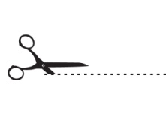 | Taglia lungo le linee tratteggiate
Mi chiamo  Mi piace  Ho paura di  I miei genitori  Desidero |  | Mi chiamo  Mi piace  Ho paura di  I miei genitori  Desidero

